

Социально-экономическое развитие
Белозерского сельского округа Костанайского района

Общая информация

В Белозерский сельский округ Костанайского района входит 3 населенных пункта: село Белозерка, село Балыкты, село Сергеевка. Территория округа составляет 32293,5 га.
Административным центром Белозерского сельского округа является село Белозерка, расположено в 72 км от областного центра города Костаная и в 80 км от районного центра.
Наименование показателей | Всего на 01.01.2026г. | в т.ч. в раз  резе сел
Наименование показателей | Всего на 01.01.2026г. | Белозерка | Балыкты | Сергеевка
Численность населения | 1150 | 483 | 180 | 487
Территория, га | 32293,5 | 20661,3 | 7277,8 | 7354,4
Земельный фонд | 4 012 | 1807 | 1567 | 641

Динамика численности населения по сельскому округу с 2020 года

2021 | 2022 | 2023 | 2024 | 01.01.2026 | Динамика  (± человек)
1180 | 1153 | 1153 | 1150 | 1147 | -30

Занятость

Численность населения | Трудоспособное население | В том числе:
Численность населения | Трудоспособное население | Государственные учреждения | Частные организации | Самозанятые | Безработные
1147 | 745 | 70 | 75 | 243 | 4

Социальная категория граждан
Получатели АСП |  | Пенсионеры | Многодетные | Лица с ограниченными возможностями
Семья | Человек | Пенсионеры | Многодетные | 1 группа | 2 группа | 3 группа
2 | 11 | 137 | 15 | 3 | 11 | 2

2.Сельское хозяйство

В округе имеется сельскохозяйственное производство, животноводство и растениеводство.
 | Всего | Белозерка | Балыкты | Сергеевка
Количество личных подсобных хозяйств | 143 | 56 | 35 | 52
Количество с/х предприятий всех форм собственности | 17 | 13 | 3 | 1
в т.ч. ТОО | 4 | 2  ТОО Тассервис  ТОО Белозерка 2030 | 1  ТОО Руд Агро | 1  ТОО Адам 2012
Крестьянские хозяйства | 13 | 11  КХ Баисеева С.К.  КХ Бритько В.В.  КХ Алия  КХ Бондаренко В.А.  КХ Бондаренко Е.А.  КХ Вайнах  КХ Куаныш  КХ Мороз В.Ф.  КХ Жница  ЛХ Умирбаев Т.Т.  КХ Продонец С.В. | 2  КХ Ас  КХ Шилов А.А.

В личных подворье сельчан содержится в основном 2-3 голов скота для удовлетворения собственных потребностей в мясе и молочных продуктов.

Наименование | Кол-во
Общее число дворов, единиц | 305
из них имеют скот и птицу, голов | 143
КРС молочный, голов | 896
овцы, бараны, голов | 954
козы, козлы, голов | 0
лошади, голов | 221
свиньи, голов | 219
куры, голов | 2210
гуси, голов | 81
утки, голов | 70
индюки, голов | 0
Валовой надой молока, тонн в год, всего
коровье молоко, тонн/год | 2465
Доля молока по видам
коровье молоко, % | 100
Валовый сбор мяса, тонн в год, всего
говядина, тонн/год | 17
баранина, тонн/год | 7
конина, тонн/год | 11
свинина, тонн/год | 24
мясо куриное, тонн/год | 17
мясо утиное, тонн/год | 1
мясо гусиное, тонн/год | 6
Валовый сбор яиц, тыс. штук в год
яицо куриное, штук/год | 768000
яйцо гусиное, штук/год | -
яйцо перепелиное, штук/год | -

В селе Белозерка имеется крупное предприятие ТОО «Белозерка 2030» основанное в 2005 году. Площадь сельско-хозяйственных угодий 14256 гектар. Основная деятельность растениеводство.
Потребление и производство продуктов первой необходимости по Белозерскому сельскому округу Костанайского района.

№ | Группы  продуктов | Килограмм  /год | Потребление жителей в год, кг | Производство продоволь  ственных товаров в год, кг | Самообеспе  ченность продуктами в %
1 | 2 | 3 | 4 | 5 | 6
1 | Творог полужирный | 10,1 | 11 615 | 18 | 0,2
2 | Сметана | 6 | 6 900 | 20 | 0,3
3 | Молоко коровье | 45 | 51 750 | 1 260 | 2,4
4 | Масло коровье (жира животного > 75 %) | 4,7 | 5 405 | 0 | 0
5 | Субпродукты (печень, сердце, почки, легкие, мозги ) | 1,2 | 1 380 | 0 | 0
6 | Говядина | 20 | 23 000 | 1 000 | 4,3
7 | Конина | 15,5 | 17 825 | 500 | 2,8
8 | Свинина | 5,5 | 6 325 | 500 | 7,9
9 | Томаты | 11 | 12 650 | 400 | 2,2
10 | Баранина | 10 | 11 500 | 300 | 2,6
11 | Яйца куриные, штук/год | 265 | 304 750 | 1000 | 0,3
12 | Огурцы | 14 | 16 100 | 400 | 2,5
13 | Картофель | 100 | 115 000 | 1 000 | 0,9
14 | Ягоды (виноград, вишня, черешня, смородина, малина, черника, клубника, земляника, ежевика, крыжовник, клюква, брусника, шиповник, облепиха) | 8 | 9 200 | 50 | 0,5
15 | Морковь | 23 | 26 450 | 200 | 0,8
16 | Свекла | 14 | 16 100 | 100 | 0,6
17 | Мясо птицы | 16 | 18 400 | 1 500 | 8,2
18 | Овощи (баклажаны, кабачок, патиссоны, пастернак, цукини, редис, редька,  репа, чеснок, горошек зеленый, включая консервированные и соленые) | 10 | 11500 | 500 | 4,3
19 | Капуста (белокочанная, краснокочанная, брюссельская, пекинская, савойская цветная, брокколи, кольраби) | 24 | 27 600 | 200 | 0,7
№ | Группы  продуктов | Килограмм  /год | Потребление жителей в год, кг | Производство продоволь  ственных товаров в год, кг | Самообеспе  ченность продуктами в %
1 | 2 | 3 | 4 | 5 | 6
20 | Перец сладкий | 8 | 9 200 | 150 | 1,6
21 | Зелень (петрушка, лук зеленый, укроп, салат листовой, кинза, шпинат, латук, сельдерей, щавель) | 5 | 5 750 | 150 | 2,6
22 | Яблоки | 50 | 57 500 | 1 000 | 1,7
23 | Лук репчатый | 3 | 3 450 | 50 | 1,4
24 | Слива, груша, абрикосы, персики, хурма, гранат | 15 | 17 250 | 80 | 0,5
25 | Лук репчатый | 16 | 18 400 | 90 | 0,5
26 | Мука пшеничная высшего сорта и 1 сорта | 9 | 10 350 | 0 | 0
27 | Хлеб ржаной | 25 | 28 750 | 0 | 0
28 | Хлеб ржано-пшеничный | 42 | 48 300 | 0 | 0
29 | Хлеб пшеничный (хлеб и сдобные булочки из муки пшеничной высшего сорта и 1 сорта) | 28 | 32 200 | 0 | 0
30 | Макаронные изделия | 2,4 | 2 760 | 0 | 0
31 | Крупа гречневая | 7,4 | 8 210 | 0 | 0
32 | Крупа рисовая | 8,4 | 9 660 | 0 | 0
33 | Крупа манная | 4,3 | 4 945 | 0 | 0
34 | Крупа овсяная | 4,3 | 4 945 | 0 | 0
35 | Крупа пшенная | 4,3 | 4 945 | 0 | 0
36 | Крупа перловая | 3 | 3 450 | 0 | 0
37 | Бобовые (бобы, горох, фасоль красная и белая, чечевица, нут, соя, маш, люпин) | 2,4 | 2 760 | 0 | 0
38 | Тыква | 7 | 8 050 | 0 | 0
39 | Арбуз | 7 | 8 050 | 0 | 0
40 | Дыня | 7 | 8 050 | 0 | 0
41 | Плоды суб - и тропические (апельсины, бананы, киви, мандарины, клементины, ананасы, авокадо, гуава, манго, маракуйя, папайя, грейпфрут) | 28 | 32 200 | 0 | 0
№ | Группы  продуктов | Килограмм  /год | Потребление жителей в год, кг | Производство продоволь  ственных товаров в год, кг | Самообеспе  ченность продуктами в %
1 | 2 | 3 | 4 | 5 | 6
42 | Лимон | 3 | 3 450 | 0 | 0
43 | Сухофрукты | 2 | 2 300 | 0 | 0
44 | Сок плодово-ягодный | 18 | 20 700 | 0 | 0
45 | Колбасные изделия | 11 | 12 650 | 0 | 0
46 | Рыба свежая и свежемороженая | 11 | 12 650 | 0 | 0
47 | Рыбные консервы | 1,5 | 1 725 | 0 | 0
48 | Морепродукты, в том числе и морская капуста | 1,8 | 2 070 | 0 | 0
49 | Молоко кобылье, верблюжье, козье | 10 | 11 500 | 0 | 0
50 | Кумыс, шубат | 20 | 23 000 | 0 | 0
51 | Кисломолочные жидкие продукты из коровьего молока | 46 | 52 900 | 0 | 0
52 | Сыр сычужный | 5 | 5 750 | 0 | 0
53 | Масло растительное | 12 | 13 800 | 0 | 0
54 | Сахар | 17 | 19 550 | 0 | 0
55 | Кондитерские изделия | 10 | 11 500 | 0 | 0
56 | Мед пчелиный | 6 | 6 900 | 0 | 0
57 | Чай | 1,1 | 1 265 | 0 | 0
58 | Кофе натуральный | 0,35 | 402,5 | 0 | 0
59 | Какао порошок | 0,35 | 402,5 | 0 | 0
60 | Дрожжи | 0,16 | 184 | 0 | 0
61 | Лавровый лист | 0,04 | 46 | 0 | 0
62 | Перец молотый | 0,04 | 46 | 0 | 0
63 | Уксус | 0,16 | 184 | 0 | 0
64 | Соль пищевая йодированная | 1,5 | 1 725 | 0 | 0

Сельский округ полностью обеспечивает себя 7 видами продуктов питания (говядина, конина, субпродукты, творог, сметана, молоко коровье). Также, свыше 30% округ обеспечен 1 видом продукта (свинина), от 15% до 30% - 4 вида (баранина, яйца куриные, томаты, огурцы), от 0,1% до 15% - 13 видов (мясо птицы, картофель, морковь, свекла, баклажаны, кабачок, патиссоны, редис, редька, чеснок, капуста, перец, зелень, лук, ягоды, яблоки, слива, груша).
Остальные 39 видов продуктов обеспечиваются за счет импорта, из-за рубежа и других регионов Республики Казахстан.

3. Социальная сфера
 | Всего | Белозерка | Балыкты | Сергеевка
Количество мини-центров | 3 | 1 | 1 | 1
В них воспитанников | 23 | 6 | 7 | 10
Количество учащихся | 115 | 44 | 30 | 41
Выпукники ( 9 класс) | 11 | 5 | 1 | 5
Работает учителей | 46 | 15 | 15 | 16
Год постройки школы |  | 1 968 | 1 990 | 1965
Отопление |  | автономное на твердом топливе | автономное на твердом топливе | автономное на твердом топливе

КГУ «Белозерская общеобразовательная школа отдела образования  Костанайского района» Управления образования акимата Костанайской области  Контингент учащихся: 46 учеников  Язык обучения: Казахский, Русский  Общая площадь: 2444,3 кв.м.  Год постройки: 1968 год  Косметический ремонт | 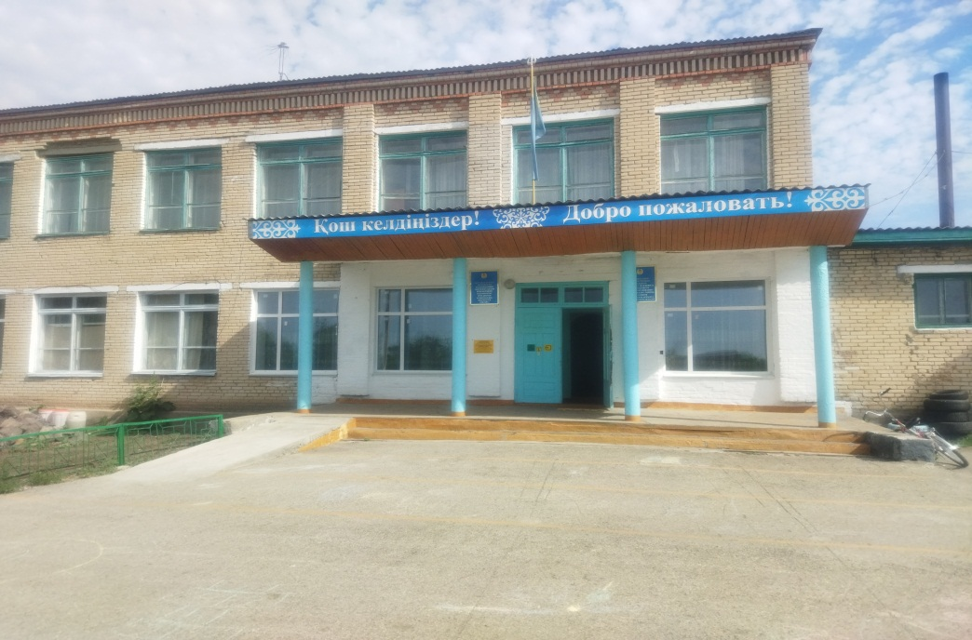
КГУ «Балыктинская общеобразовательная школа отдела образования Костанайского района»  Контингент учащихся: 31 учеников  Язык обучения: Казахский, Русский  Общая площадь: 1132,6 кв.м.  Год постройки: 1990 год  Косметический ремонт | 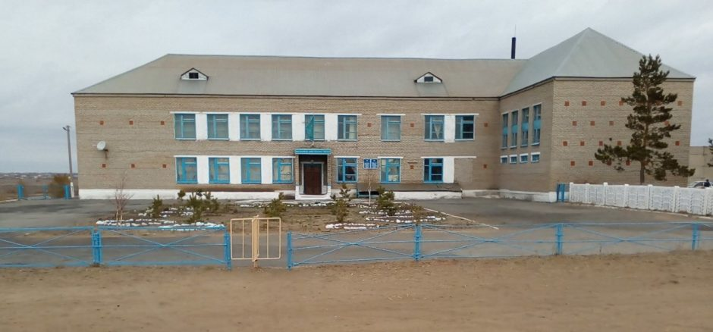
КГУ «Сергеевская общеобразовательная школа" отдела образования Костанайского района»  Контингент учащихся: 49 учеников  Язык обучения: Казахский, Русский  Общая площадь: 496,2 кв.м.  Год постройки: 1965 год  Косметический ремонт | 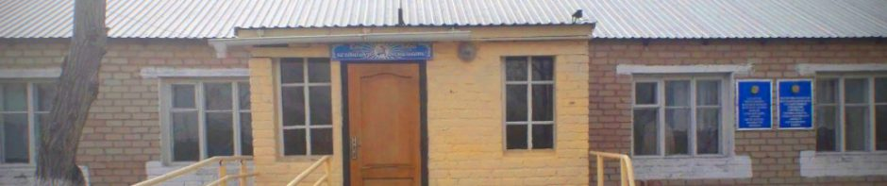
На территории Мичуринского сельского округа, имеется 3 мини центра при школе, количество воспитанников составляет - 23 учеников.

Наличие и состояние объектов здравоохранения

В Белозерском сельском округе функционирует 1 сельская врачебная амбулатория, которая находится в селе Белозерка. Фельдшерско-акушерского пункта в селе Балыкты и Сергеевка.

В Белозерке сельском округе функционирует 1 сельская врачебная амбулатория, которая находится в селе Белозерка, на 50 посещений в смену.  Общая площадь: 150 кв.м.  Год постройки: 2015 год. | 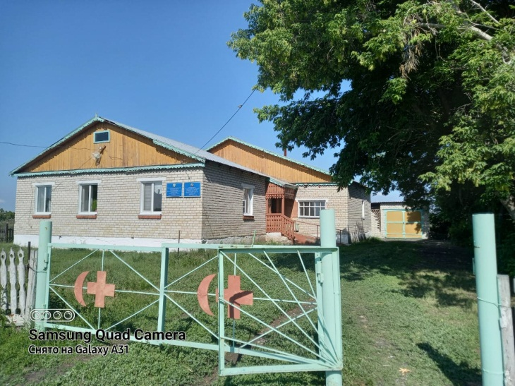
Фельдшерско-акушерский пункт в селе Балыкты и Сергеевка.  Общая площадь: 300 кв.м.  Год постройки: 2024 год. | 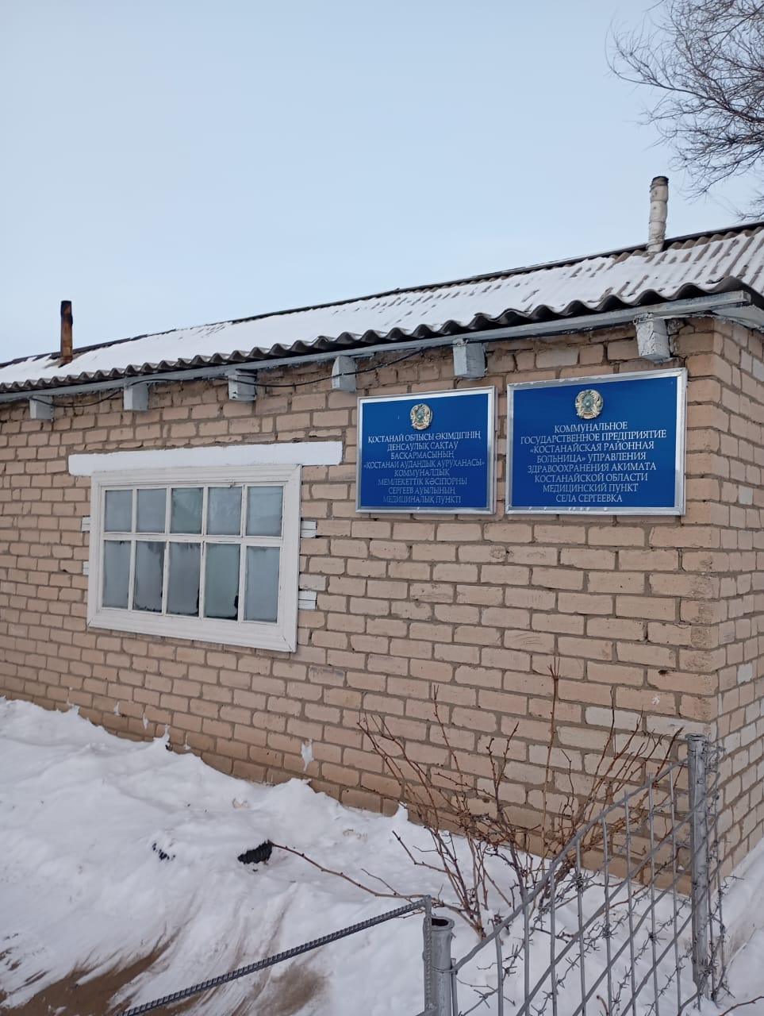

4. Благоустройство

В округе работают спортивные секции: по футболу, баскетболу и волейболу, по настольному теннису, по шашкам, шахматам, лыжному спорту.
На территории Белозерского сельского округа имеется 1 детской площадки и 3 спортивно-игровых площадок
Год постройки: Детские площадки были построены в 2021 году.
Краткая характеристика: Территория детской площадки оборудованы качелями, детской горкой, песочницей, качелями – каруселями, качелями «балансир», скамейками и урнами для мусора. Имеется ограждение.
Общая площадь: 200 кв.м
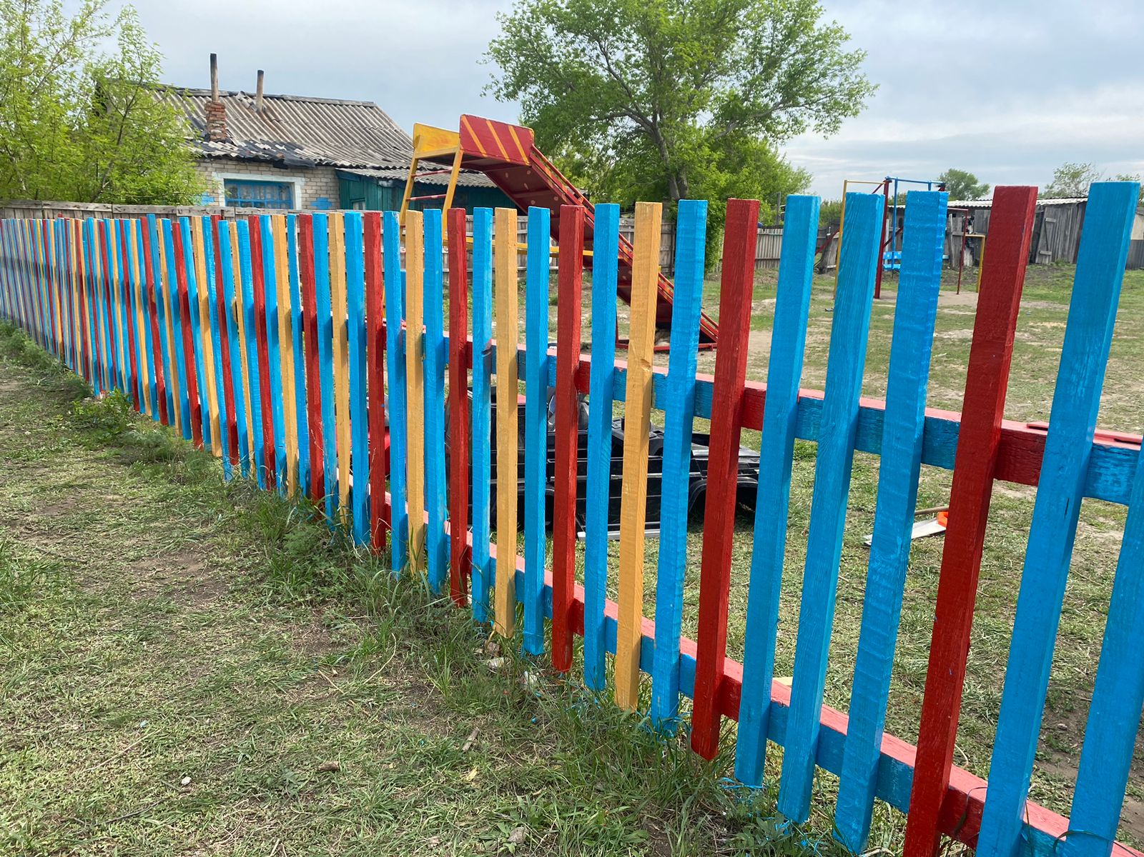

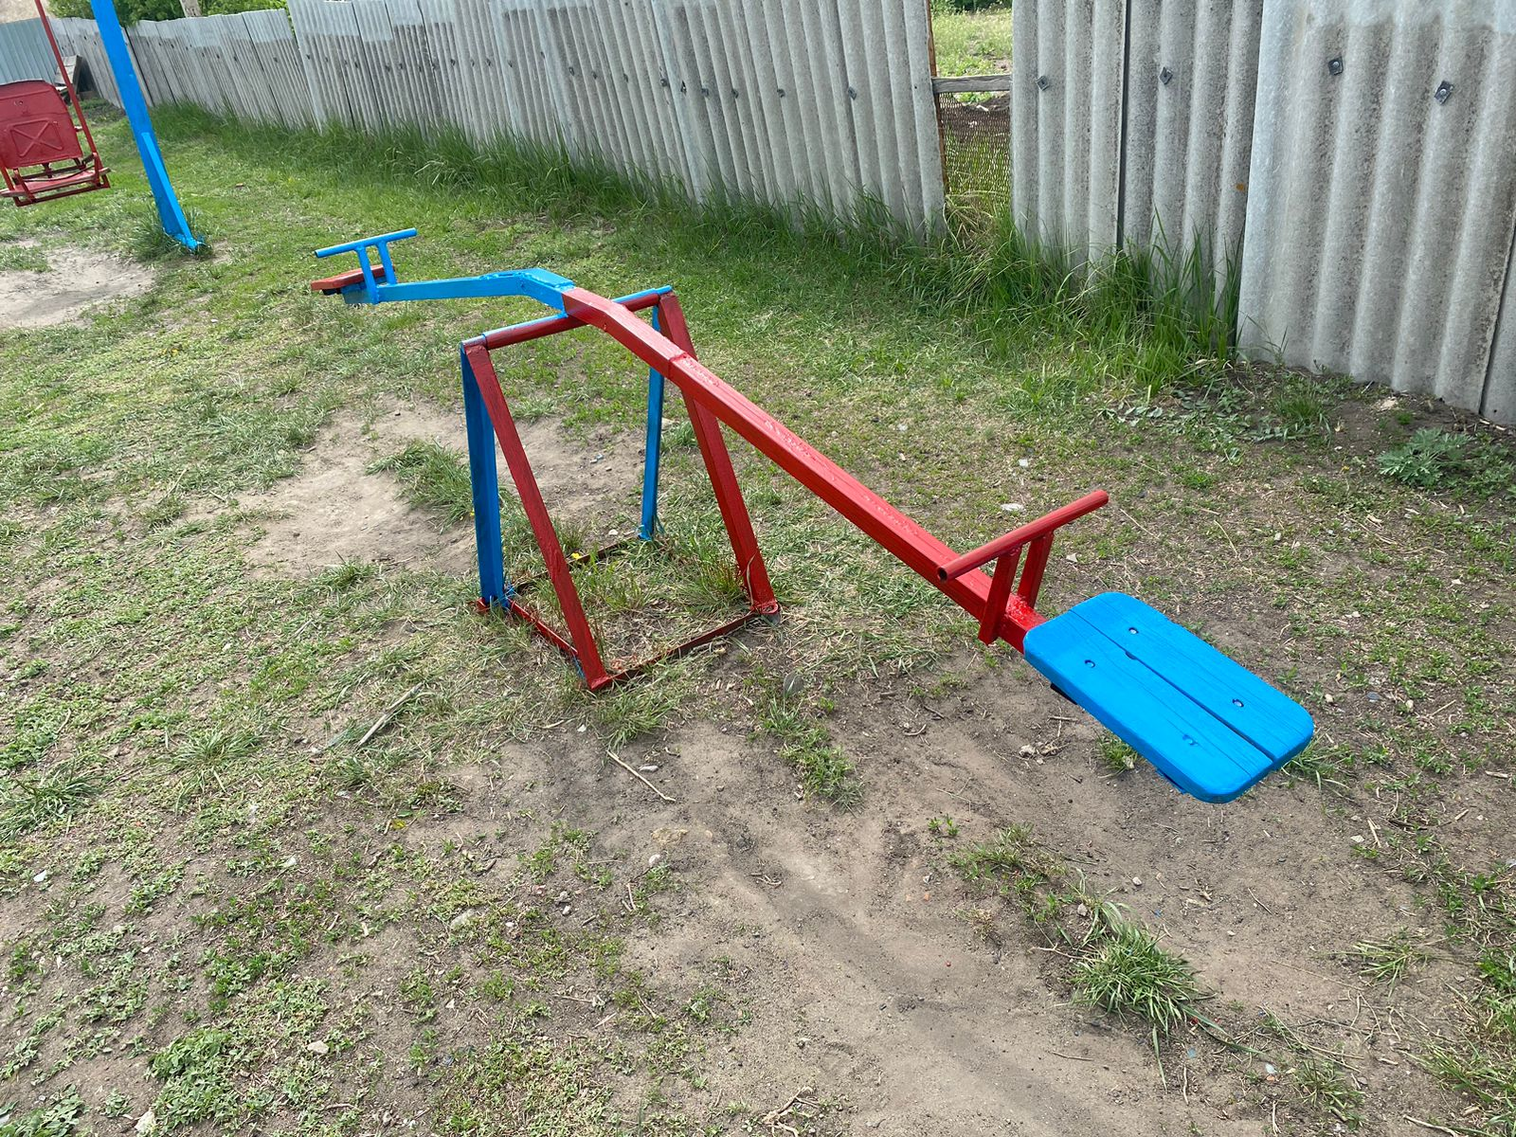

Состояние автодорог и тротуаров:
Протяженность внутрипослковых дорог составляет 23,4 километра.
Всего по округу 24 улицы, из них 11 улицы асфальтированы. Общая протяженность асфальтированных улиц – 13,6 км, это 58%.
В селе Белозерка 11 улиц, общая протяженность – 13,8 км. Процент асфальтированных дорог в селе составляет 98,6%.
Не асфальтирована улица Зеленая.
В селе Балыкты 5 улиц, общая протяженность – 3,6 км, процент асфальтированных дорог в селе составляет 0%.
В селе Сергеевка 8 улиц, общая протяженность – 6,0 км,
Процент асфальтированных дорог в селе составляет 0%. В текущем году было проведено грейдирование дорог.

Наличие и состояние освещения внутрипоселковых улиц:
Всего по округу 24 улицы, из них 15 улицы освещены.
Процент освещения в Белозерском сельском округе составляет 62,5%.
В селе Белозерка 11 улиц- 13,8 км, процент освещения в селе составляет 98,5%.
В селе Балыкты 5 улиц, общая протяженность – 3,6 км, процент освещения в селе составляет 61 %.
В селе Сергеевка 8 улиц, общая протяженность – 6,0 км.
Освещено 2 улиц, 3,6 км. или 60 %.
Не освещена 6 улица –2,4 км.

5. Безопасность

В Белозерском сельском округе 1 опорный участковый пункт полиции № 4,
расположен в здании ГУ «Аппарат акима Белозерского сельского округа».

6. Проблемные вопросы и пути их решения

№ | Вопросы | Пути их решения
1 | Отсутствие внутрипоселковых дорог с асфальто-бетонным покрытием в селе Балыкты
2 | Отсутствие внутрипоселковых дорог с асфальто-бетонным покрытием в селе Сергеевка | .
3 | Отсутствие игровой площадки в селе Сергеевка и селе Балыкты

